An die Vereinsmitglieder
und Interessierte

Rombach, 10.06.2022

Einladung zur 6. Generalversammlung 2022

Sehr geehrte Damen und Herren

Wir laden Sie ein zu unserer 6. Generalversammlung am

Freitag, 24. Juni 2022, 18:00 bis 19.30 Uhr
mit anschliessender Lesung von
Franca Weibel
aus ihrem Buch
Tina Tannenbaum verliert ihre Wurzeln,
am ZAG, Zentrum für Ausbildung im Gesundheitswesen,
Turbinenstrasse 5, Raum E15 im Hauptgebäude
8400 Winterthur.

Die Traktandenliste liegt dieser Einladung bei. Wir bitten alle Mitglieder ihre Anträge bis am Mittwoch, 22. Juni 2022 bei der Präsidentin per Mail einzureichen. Nach der ordentlichen Generalversammlung laden wir alle zu einem Apéro und der anschliessenden Lesung ein.

Wir heissen Sie ganz herzlich willkommen und freuen uns über zahlreiches Erscheinen.

Freundliche Grüsse

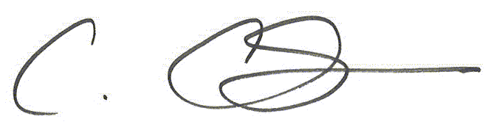

Cornelia Christen
Präsidentin Verein Trialog & AntiStigma Schweiz
Cornelia.christen@trialog-antistigma.ch
6. Generalversammlung 2022
am 24. Juni 2022, 18:00 bis ca. 21.00 Uhr (Einlass: 17:30 Uhr)
ZAG Winterthur, Turbinenstrasse 5, Raum E15, Hauptgebäude, 8400 Winterthur

Traktanden:

- Begrüssung

- Wahl der StimmenzählerInnen

- Genehmigung des Protokolls der GV vom 24.09.2021
- Jahresrückblick 2021, Berichte aus den Ressorts

- Vereinsrechnung und Rechnungsabnahme**

- Revisionsbericht

- Erteilung der Décharché

- Budgets 2022**

- Wahl von Susanne Lanz, neu Vorstandsmitglied und Ressort Seminare

- Erneuerungswahl von Fabio Razzai, Ressort QM und Dominique Abt, neu Ressort Webpage

- Jahresausblick 2022/2023

- Anträge der Mitglieder

- Varia

- Verabschiedung / Nachfolgender Apéro und Lesung mit Franca Weibel

**Diese Unterlagen liegen vor der Versammlung zur Einsichtnahme auf oder können unter www.trialog-antistigma.ch oder im Jahresbericht zum Voraus eingesehen werden.

